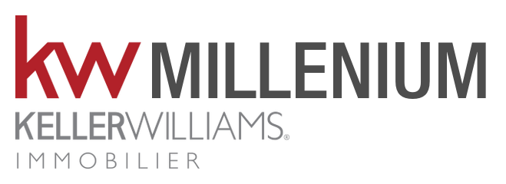
BAREMES HONORAIRES DE TRANSACTION

CHARGE VENDEUR – NET VENDEUR

TERRAINS :

Jusqu’à 80 000 € : 5 000 € TTC
Au-delà de 80 000 € : 8% TTC

MAISONS, APPARTEMENTS, IMMEUBLES :

Minimum de facturation : 5 000 € TTC
De 68 000 € à 150 000 € : 8% TTC
De 151 000 à 250 000 € : 7% TTC
De 251 000 € à 350 000 € TTC : 6% TTC
Au-delà de 350 000 € : 5% TTC

FONDS DE COMMERCE ET PAS DE PORTE :

Minimum de facturation : 5 000 € TTC
De 68 000 € à 150 000 € : 8% TTC
De 151 000 à 250 000 € : 7% TTC
De 251 000 € à 350 000 € TTC : 6% TTC
Au-delà de 350 000 € : 5% TTC

MANDAT SUCCESS

Dans le cadre de la signature d'un mandat dit "success" avec validation de la clause confiance :
- L'absence d'offre d’achat au prix de l’estimation réalisée par l'agent KW, dans les 30 jours de la mise en vente au prix de l'estimation précitée, entraînera une remise de 10% des honoraires affichés sur le présent barème.

- L'absence d'offre d’achat au prix de l’estimation réalisée par l'agent KW, dans les 60 jours de la mise en vente au prix de l'estimation précitée, entraînera une remise de 20% des honoraires affichés sur le présent barème.

- L'absence d'offre d’achat au prix de l’estimation réalisée par l'agent KW, dans les 90 jours de la mise en vente au prix de l'estimation précitée, entraînera une remise de 30% des honoraires affichés sur le présent barème.

Dans le cadre de la signature d'un mandat dit "success" avec validation de la clause fidélité : Une remise de 25% des honoraires affichés sur le présent barème sera appliquée dès la seconde transaction réalisée par le biais du Groupe Keller Williams pour le compte d'un même client.

Dans le cadre de la signature d'un mandat dit SUCCESS avec validation de la clause Win/Win: Les honoraires affichés sur le présent barème seront divisés par moitié, en cas de vente à un Acquéreur présenté par le Mandant, dans les conditions prévues par ledit Mandat SUCCESS.

SAS TEAM ALBI au capital de 187 500€ - SIRET 847 586 443 00016 R.C.S. Albi- Code APE 6831 Z.
Carte professionnelle : T. n°CPI 8101 2019 000 039 383 délivrée par la CCI d’Albi.
Caisse de Garantie : CEGC 16 rue Hoche-La Défense Cedex
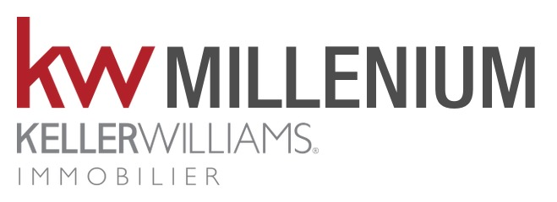

BAREMES HONORAIRES DE TRANSACTION

LOCATION Habitation principale nue ou meublé :

8+3€/m2 Partie LOCATAIRE
8+3€/m2 Partie BAILLEUR
Plafonné à un mois de loyer hors charges
Charges gestion locative 8% TTC + GLI

LOCATION / CESSION
Commerces :
Location : 20 % du loyer annuel HT à la charge du locataire
Cession de Bail : 10% du montant de la cession 10% du loyer annuel HT à la charge du cessionnaire

Bureaux et Logistique
Location : 15% du loyer annuel HT à la charge du locataire 15 % du loyer HT pour le bailleur
VENTE Commerces
Locaux commerciaux ou professionnels – Entrepôts – Locaux Industriels – Immeubles de rapport –Terrains
A la charge de l’acheteur :

8% HT (9.57% TTC) : < 50.000 €
7% HT (8.37% TTC) : de 68.000 € à 500.000 €
6% HT (7.18% TTC) : de 500.000 € à 1.000.000 € > 1.000.000 €
5 % HT (6.25% TTC) : Forfait Minimum de 1600 € HT (1 913.60 € TTC)

SAS TEAM ALBI au capital de 187 500€ - SIRET 847 586 443 00016 R.C.S. Albi- Code APE 6831 Z.
Carte professionnelle : T. n°CPI 8101 2019 000 039 383 délivrée par la CCI d’Albi.
Caisse de Garantie : CEGC 16 rue Hoche-La Défense Cedex

